  Design System  Fred Soares Fisioterapia  Guia visual compilado com paleta de cores, tipografia, logos, direção fotográfica, componentes e regras de aplicação para site, social media, landing pages e materiais comerciais. |   Referência visual da página inicial

01 | SÍNTESE
Essência e posicionamento visual
O sistema visual combina autoridade clínica, cuidado humano e uma estética limpa, com forte associação à especialidade em coluna vertebral.
Personalidade  Clínica, técnica, segura, humana e especializada. | Percepção desejada  O paciente deve sentir confiança, clareza e acolhimento antes de agendar. | Território visual  Saúde da coluna, movimento, recuperação e qualidade de vida.

Leitura da identidade
- A base visual é predominantemente branca/off-white, criando sensação de limpeza, espaço e seriedade.
- O azul-marinho sustenta autoridade, estabilidade e confiança. Ele aparece em títulos, botões e seções escuras.
- O vermelho funciona como ponto de energia e atenção: aparece no símbolo, em detalhes e em mensagens-chave.
- As imagens equilibram retratos reais do profissional com referências anatômicas e cenas relacionadas à dor na coluna.

02 | CORES
Paleta cromática
A paleta trabalha com uma base sóbria e institucional, usando vermelho apenas como cor de ênfase.
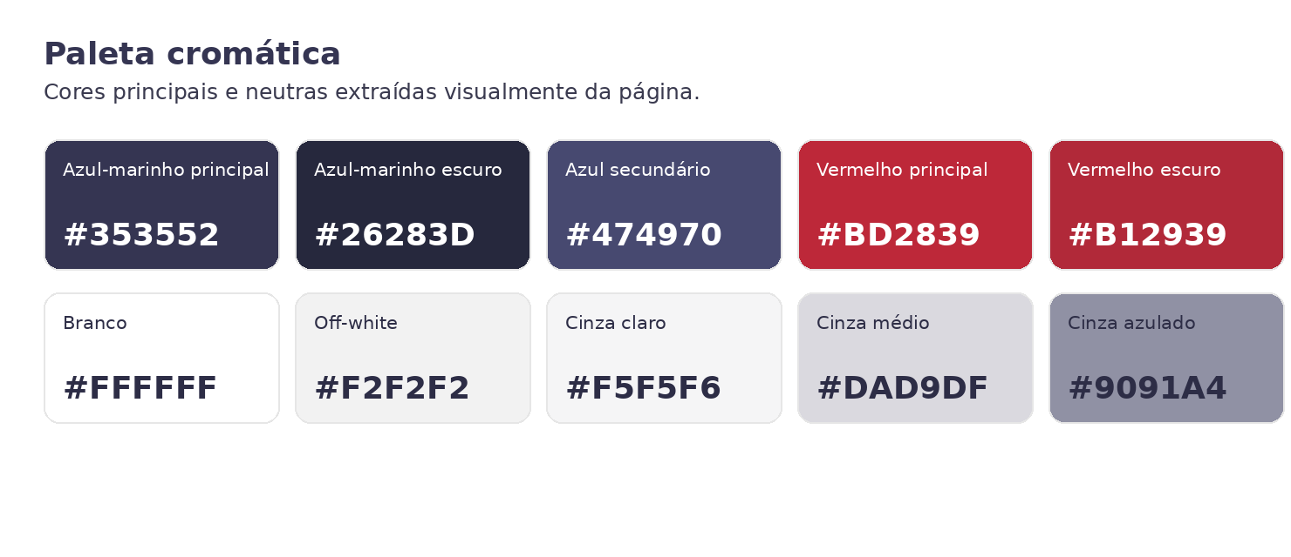

Regra de proporção
Use aproximadamente 70% de branco/off-white, 20% de azul-marinho e 10% de vermelho/detalhes. O vermelho não deve dominar a peça; ele precisa marcar intenção, CTA ou ponto de atenção.

02.1 | CORES
Tabela de uso das cores
Referência prática para aplicar cada cor nos materiais da marca.
Cor | Hex | Uso principal | Amostra
Azul-marinho principal | #353552 | Títulos, botões, identidade e seções institucionais
Azul-marinho escuro | #26283D | Fundos escuros, rodapé e blocos de autoridade
Azul secundário | #474970 | Variações, hover, cards escuros e detalhes
Vermelho principal | #BD2839 | Logo, detalhes, palavras-chave e pontos de atenção
Vermelho escuro | #B12939 | Hover, contraste e reforço visual
Branco | #FFFFFF | Fundo principal e áreas de respiro
Off-white | #F2F2F2 | Fundos texturizados e seções leves
Cinza claro | #F5F5F6 | FAQ, cards neutros e blocos de apoio
Cinza médio | #DAD9DF | Bordas, divisórias e elementos neutros
Cinza azulado | #9091A4 | Textos auxiliares e microinformações

03 | TIPOGRAFIA
Sistema tipográfico
A tipografia percebida no site é uma sans-serif geométrica e limpa. Para reprodução consistente, a recomendação é usar Montserrat.
H1 / Chamada principal | Montserrat 700/800 | 42-56 px | line-height 1.05-1.15
H2 / Títulos de seção | Montserrat 700 | 30-38 px | letter-spacing levemente negativo
Corpo de texto | Montserrat 400/500 | 15-17 px | line-height 1.55-1.7
Botões / CTAs | Montserrat 700 | 11-13 px | caixa alta | tracking 0.10-0.14em

Exemplo de hierarquia
Fisioterapeuta Especialista no tratamento da coluna vertebral
Atendimento focado na causa da dor, com avaliação individualizada e plano terapêutico seguro.
AGENDAR UMA CONSULTA

Regras de uso
- Títulos devem ser curtos, com quebras estratégicas e trechos em negrito quando houver destaque semântico.
- Evitar fontes decorativas, manuscritas, serifadas clássicas ou excesso de pesos diferentes na mesma peça.
- Botões e pequenas categorias devem usar caixa alta com espaçamento entre letras para manter a aparência premium e clínica.

04 | LOGO
Logo, símbolo e elementos proprietários
A marca usa logotipo horizontal, isotipo vermelho e selo circular como elementos de reconhecimento visual.
  Logo horizontal  Usar preferencialmente sobre fundo branco ou off-white. |   Selo circular  Elemento decorativo de autoridade para capas, stories e hero sections. |   Variação de fechamento  Pode aparecer em rodapés, materiais impressos e documentos.

Regras de aplicação
- Preservar área de respiro ao redor da logo; evitar encostar em bordas, fotos ou textos.
- Manter o símbolo vermelho como elemento de marca, mas sem multiplicá-lo de forma excessiva.
- Em fundos escuros, utilizar versão adaptada em branco/azul claro, mantendo o vermelho no símbolo quando possível.
- Não distorcer, inclinar, aplicar sombras pesadas ou inserir a logo sobre fotos muito carregadas.

05 | IMAGENS
Direção fotográfica e biblioteca visual
A linguagem de imagem equilibra presença humana, educação clínica e visual de tratamento da coluna.
  Retrato hero  Foto principal do profissional, com postura segura e fundo limpo. |   Retrato institucional  Uso para biografia, autoridade e apresentação do especialista. | 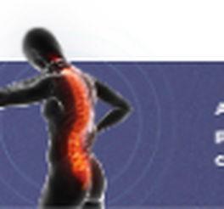  Dor na coluna  Imagem anatômica/digital para reforçar problema e especialidade.
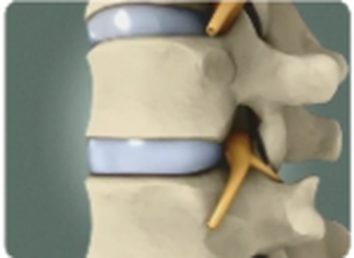  Hérnia de disco  Referência educativa, técnica e objetiva. |   Dor ciática  Imagem humanizada, próxima da dor real do paciente. | 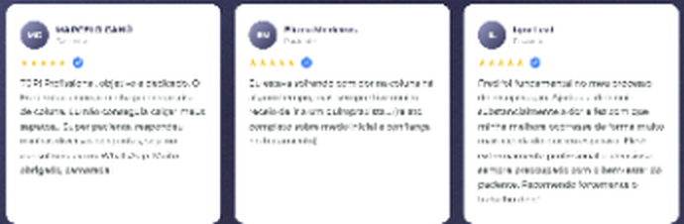  Prova social  Cards de depoimentos em fundo escuro para contraste.

Tratamento das imagens
- Usar retratos reais do Fred sempre que a peça tiver objetivo de autoridade, confiança ou apresentação.
- Usar imagens anatômicas apenas quando elas ajudam a explicar uma condição ou educar o paciente.
- Evitar cenas exageradamente dramáticas, saturadas ou com estética genérica de banco de imagens.
- Aplicar bordas arredondadas, iluminação limpa e contraste moderado.

06 | COMPONENTES
Componentes e padrões de interface
O visual do site se apoia em componentes simples: botões escuros, cards brancos, faixas de contraste e blocos de conteúdo bem espaçados.

Botão principal
AGENDE UMA CONSULTA | Fundo #353552, texto branco, caixa alta, cantos levemente arredondados e tracking amplo.

Cards
Avaliação completa  Card branco, sombra suave, texto curto e ícone vermelho. | Tratamento focado  Estrutura clara, com título objetivo e explicação breve. | Retorno seguro  Visual de confiança, sem excesso de elementos ou ruído visual.

Seções de contraste
Faixa vermelha  Usada para benefício central, quebra de ritmo e pontos de atenção. | Seção azul-marinho  Usada para autoridade, prova social, rodapé e blocos de densidade.

07 | LAYOUT
Grid, estrutura e ritmo visual
A página trabalha com blocos limpos, alternância de fundos e muito espaço em branco para reforçar confiança e legibilidade.
Hero  Texto à esquerda, foto à direita, CTA escuro e detalhes discretos em vermelho. | Processo  Seção clara com cards em três colunas: avaliação, tratamento e retorno. | Condições  Blocos de imagem + texto para hérnia de disco, dor ciática e problemas comuns.
Prova social  Fundo azul-marinho com cards brancos, depoimentos e CTA final. | Biografia  Foto institucional + texto de autoridade, especialização e formação. | FAQ/Contato  Acordeões claros, contatos em cards e mapa como fechamento.

Medidas recomendadas
- Container desktop: até 1120 px, com padding lateral de 24 px.
- Espaçamento entre seções: 80 a 96 px no desktop e 48 a 64 px no mobile.
- Grid: 2 colunas para seções com imagem e texto; 3 colunas para cards de processo.
- Bordas arredondadas: 10 a 16 px em imagens e cards; 6 px em botões.

08 | APLICAÇÃO
Como usar em criativos e materiais
A identidade precisa manter aparência clínica e premium, sem virar panfleto ou peça carregada.
Tipo de peça | Composição recomendada | Evitar
Institucional | Fundo branco/off-white, foto do Fred, título azul-marinho, detalhes vermelhos. | Excesso de vermelho, muitos ícones e textos longos.
Dor e sintomas | Fundo escuro ou neutro, imagem clínica, título direto e CTA objetivo. | Dramatização exagerada, imagens fortes demais ou apelo sensacionalista.
Autoridade | Retrato profissional, formação, experiência, método e prova. | Layout de currículo, poluição de selos ou excesso de credenciais simultâneas.

Checklist rápido
- A peça tem uma mensagem central clara?
- O azul-marinho está sustentando autoridade sem deixar tudo pesado?
- O vermelho aparece só onde existe intenção de destaque?
- Existe respiro suficiente entre imagem, texto e CTA?
- A imagem escolhida parece real, limpa e coerente com tratamento de coluna?
- A peça parece clínica e profissional, não promocional ou genérica?

09 | TOKENS
Tokens prontos para web e Figma
Base técnica para padronizar cores, botões, cards e seções em arquivos digitais.
:root {
--color-primary-navy: #353552;
--color-primary-navy-dark: #26283D;
--color-primary-navy-soft: #474970;
--color-primary-red: #BD2839;
--color-primary-red-dark: #B12939;
--color-white: #FFFFFF;
--color-off-white: #F2F2F2;
--color-light-gray: #F5F5F6;
--color-border: #DAD9DF;
--color-muted-text: #9091A4;
--color-body-text: #3A3A4F;
}
.button-primary {
background: var(--color-primary-navy);
color: var(--color-white);
border-radius: 6px;
padding: 16px 32px;
font-family: 'Montserrat', sans-serif;
font-size: 12px;
font-weight: 700;
letter-spacing: 0.12em;
text-transform: uppercase;
}
.card {
background: var(--color-white);
border-radius: 12px;
padding: 32px;
box-shadow: 0 14px 34px rgba(38, 40, 61, 0.08);
}

Observação sobre precisão
As cores e recursos visuais foram compilados a partir da captura enviada. Para produção final de identidade, recomenda-se validar os arquivos originais da marca, versões vetoriais da logo e imagens em alta resolução.

ANEXO
Captura de referência
Imagem completa utilizada como base visual para a compilação deste design system.
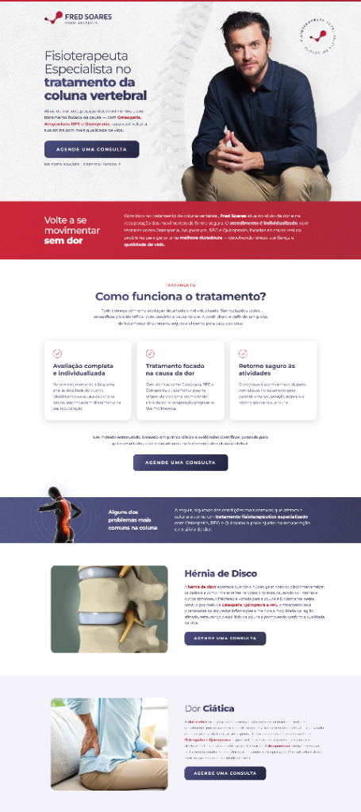
Captura de referência - parte superior

ANEXO
Captura de referência - continuação
Parte inferior da página utilizada como base visual.
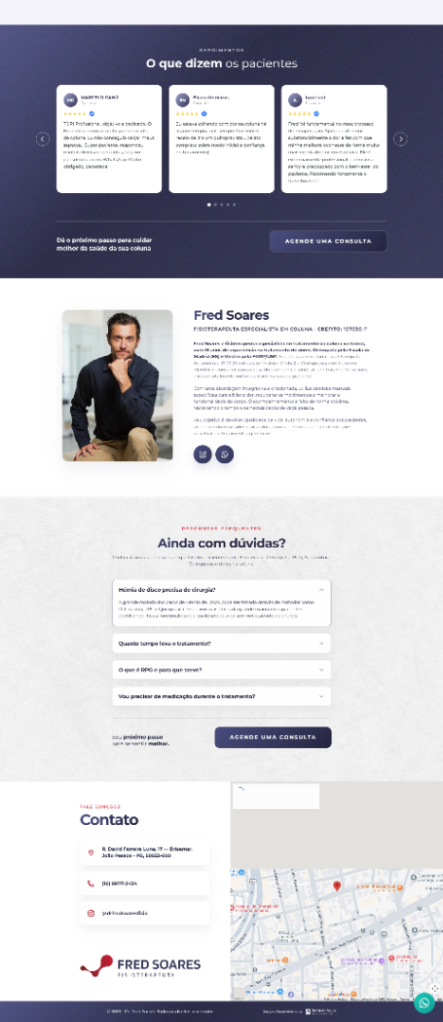
Captura de referência - parte inferior

